**Månedsplan- 24**

Bryne kyrkje barnehage

|  |  |  |  |  |  |
| --- | --- | --- | --- | --- | --- |
| **Veke** | **Mandag** | **Tirsdag** | **Onsdag** | **Torsdag** | **Fredag** |
| **23** | **3**. Bravolek  **Tur/gym** **| **4.** Bravolek  **Musikksamling** **| **5.**  Bravolek  **Førskolebarna på skulebesøk kl 9-11.**  Må møte i bhg kl.8.30  **Lesegrupper**  Et bilde som inneholder tekst, utklipp  Automatisk generert beskrivelseBallonger GRATTIS med Stjerner | Partyking  **Sommerfest i bhg**  **Kl. 15** | **6.** Bravolek  **Hakkebakkeskogen:**  Brumlemann blir befria  To vers om reven forsvant fra Bamsens fødselsdag i Hakkebakkeskogen ... | **7.** Bravolek  **Sosial kompetanse**  Å glede kvarandre   |
| **24** | **10.** Bravolek  **Tur/ gym** **| **11.** Bravolek  **Fargefest**  Vi har tema om farger kos: taco  Vannfarger i palett - primærfarger  Olai 4 år! | **12.** Bravolek  **Førskuleklubb**   | **13.** Bravolek  **Bibelsamling:**  Moses og dei 10 bud  Bibelen under lup: Moses og de 10 bud | Historienet.dk | **14**. Bravolek  **Hakkebakkeskogen:**  To vers om reven forsvant fra Bamsens fødselsdag i Hakkebakkeskogen ...Fest i skogen |
| **25** | **17.** Bravolek  **Tur til Vitenfabrikken med skulebarna**  **Gym**   | **18.**.Bravolek  **Uteleik**  Et bilde som inneholder mat, kunst  Automatisk generert beskrivelseEt bilde som inneholder utklipp  Automatisk generert beskrivelseSmakstallerken | 19.Bravolek  **Sosial kompetanse:**  Å hjelpe kvarandre   | **2**0. Bravolek  Ballonger GRATTIS med Stjerner | Partyking**Felles bursdagsfest for Olai, William og Noah**  Mat: Pizza | **21.** Bravolek  **Leikegrupper**   |
| **26** | **24.**Bravolek  **Tur/ gym** **| **25.**Bravolek  **Musikksamling**   | **26**.Bravolek  **Lesegrupper**   | **27.**Bravolek  **Bibelsamling:**  Bibelen under lup: Moses og de 10 bud | Historienet.dkMoses og dei 10 bud | **28.** Bravolek  **Spillegrupper**   |

**Hakkebakkeskogen**

## Denne månaden er det kapittel 12 i boka om Hakkebakkeskogen som vi har fokus på.

Det handler om Brumlemann som blir befria og fest i skogen.

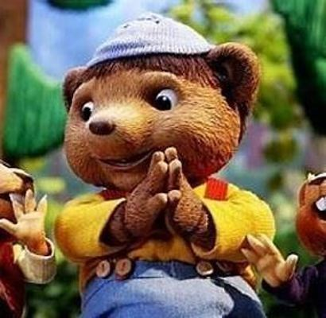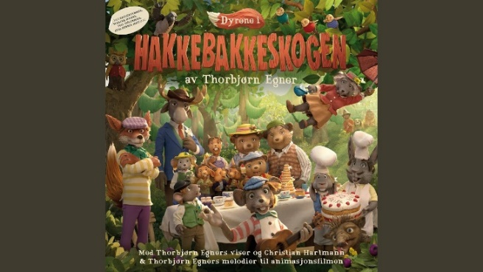

I skogen skulle være fest hos Bamsefar i lia. For Bamsen fyller femti år omtrent på denne tia. Gamle, snille Bamsen vår fyller femti år i år. Hipp hurra for Bamsefar som er så snill og rar.

**Månadens sang:** I skogen skulle være fest for bamsefar i lia[**https://youtu.be/K-fFP-E460A**](https://youtu.be/K-fFP-E460A)

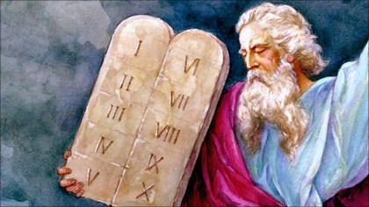**Månadens bibelsamling:** Moses og dei 10 bud

Hør rap om dei ti bud på youtube:

[**https://youtu.be/yoB_5fVs2bk**](https://youtu.be/yoB_5fVs2bk)

## **Månadens fagområde: Natur, miljø og teknologi**

## *Opplevelser og erfaringer i naturen kan fremme forståelse for naturens egenart og barnas vilje til å verne om naturressursene, bevare biologisk mangfold og bidra til bærekraftig utvikling. Barnehagen skal bidra til at barna blir glade i naturen og får erfaringer med naturen som fremmer evnen til å orientere seg og oppholde seg i naturen til ulike årstider. Barnehagen skal legge til rette for at barna kan få et mangfold av naturopplevelser og få oppleve naturen som arena for lek og læring. Barnehagen skal legge til rette for at barna kan forbli nysgjerrige på naturvitenskapelige fenomener, oppleve tilhørighet til naturen og gjøre erfaringer med bruk av teknologi og redskaper.* ( Rammeplan for barnehagen)

Me vil gå på turar i nærmiljøet og gje barna opplevelser som skaper undring og læring, leik og samhold.

### **Månadens sosiale kompetanse:** Å glede og hjelpe kvarandre

### **Sosial kompetanse er nøkkelen til trivsel i fellesskapet i barnehagen**

*Rammeplanen sier at sosial kompetanse er en forutsetning for å fungere godt sammen med andre og omfatter ferdigheter, kunnskaper og holdninger som utvikles gjennom sosialt samspill.  Barn er sosiale helt fra fødselen, og de kommuniserer med voksne og hverandre både gjennom kroppslige og språklige handlinger. Sosial kompetanse handler om å kunne kommunisere og samhandle godt med andre i ulike situasjoner. Denne kompetansen er sentral for at enkeltbarnet skal lykkes og trives, og for at det skal bli verdsatt som venn og likeverdig deltaker i samspillet med de andre barna. Et barn som samhandler godt med andre, kan både tilpasse seg fellesskapet og være en synlig deltaker som hevder sin plass.*

*Forskning viser at barns evne til å etablere vennskap i stor grad henger sammen med den sosiale kompetansen deres. Sosial kompetanse består av et sett ferdigheter som naturlig inngår i en helhet i barnas samspill, for eksempel selvfølelse, empati, prososial atferd, selvhevdelse og selvkontroll. Hvilke ferdigheter som er aktuelle, vil avhenge av situasjonen og sammenhengen. I relasjonene til voksne og barn i barnehagen videreutvikler barnet den sosial kompetansen som det trenger i relasjoner til andre mennesker generelt*. ( udir.no)

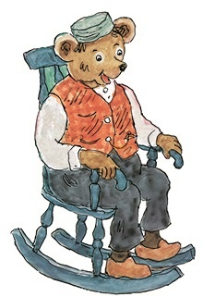 Glede

Den største gleda ein kan ha,  
det er å gjera andre glad.

([Mikael Aksnes](https://www.ordtak.no/index.php?fn=Mikael&en=Aksnes))

**Skulebesøk**

Onsdag 5 juni skal førskulebarna på besøk til skulen dei skal gå på til hausten.Det blir spanande!

PS: Barna må møte i bhg kl 8.30!

**Sommerfest**

Onsdag 5 juni kl, 15 er det sommerfest i barnehagen for alle saman. Foreldre og søsken er velkomne denne dagen og dette er noko me gler oss til. Me markerer også at det er nokre som skal slutte til hausten. Vi koser oss saman og det blir servering av mat og drikke. Påmelding!

**Bamsefest**

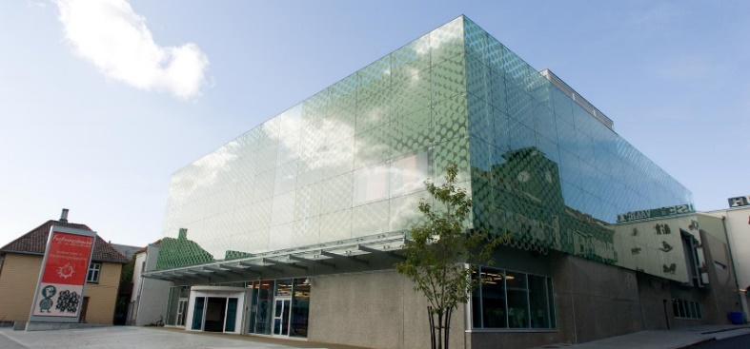Fredag 14 juni blir det fest i barnehagen og me feirar Bamsefar som fyller 50 år!

**Vitenfabrikken**

Mandag 17 juni blir det tur til Sandnes med skulebarna. Meir info kjem etter kvart.

Vitenfabrikken er et kombinert museum og vitensenter lokalisert midt i hjertet av Sandnes.

Her kan store og små utforske interaktive utstillinger og bli med på kjekke aktiviteter over flere etasjer. Vitenfabrikken er et moderne vitensenter, der publikum blir oppfordret til å delta og å utforske. Gjennom slike interaktive formidlingsmetoder er målet å vekke spesielt barn og unge sin interesse for realfag, matematikk og teknologi. Derfor står lek, konkurranse og eksperimentering sentralt i et besøk på Vitenfabrikken. [**https://www.jaermuseet.no/vitenfabrikken/**](https://www.jaermuseet.no/vitenfabrikken/)

**Foreldremøte** 1o juni er det foreldremøte i barnehagen kl. 19-20. Meir info kjem.

**Bursdagsfest**

Fredag 20 juni feirer vi Olai som fyller 4 år 11 juni, Noah som fyller 5 år 15 juli og William som fyller 5 år 16 juli! Hipp hurra for dei flotte guttene!

**Fargefest**

Tirsdag 18 juni skal vi ha fargefest. Det betyr at vi fokuserer på fargane og har ulike aktiviteter i forhold til dette. Maten me lagar til denne dagen er full av flotte fargar, nemleg taco.

Barna kan kome utkledd i fargar denne dagen om dei vil.

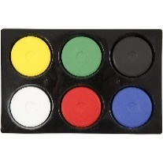

Til hausten er det fem barn som skal begynne på skulen: Gustav, Sagi, Jasmin, Maria og Live.

Vi takker for fine år her i barnehagen med mange minner og opplevingar.

Lykke til videre! Vi kjem til å savne dere! Vit at de er alltid velkomne på besøk!

Vi ønsker dere alle ein herleg sommerferie.

Ta vare på kvarandre og lag mange gode øyeblikk saman!

Husk at det er dei små tinga som er dei store!

**GOD SOMMER TIL LITEN OG STOR**

